Szitakötő folyóirat 2017 őszi szám/Somfai Anna: Sötét energia
3-4. évfolyam, környezetismeret, olvasás, (könyvtári foglalkozás)

1. Feladat:

,,Először is arra lennénk kíváncsiak, mennyire vagytok jártasak a földi filmművészetben, azon belül is a sci-fi műfajban.„

Csapatnév: _____________________

SCI-Film Totó

Töltsétek ki a totót! Csak a helyes válasz betűjelét kell karikáznotok!

1. Melyik klasszikus sci-fi főszereplői: Han Solo, Chewbacca, Darth Vader?
A, Star Trek | B, Star Wars | C, A Galaxis Őrzői
2. Kinek a szájából hangzik el? ,,Luke, én vagyok az apád!”
A, Luke Skywalker | B, Jack Sparrow | C, Darth Vader
3. Kiknek van fénykardjuk (lézerkardjuk)?
A, Jedi lovagok | B, Keresztes lovagok | C, Borlovagok
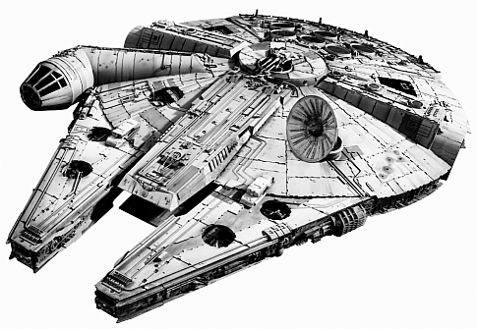
4. Mi a neve az alábbi űrhajónak?

A, USS Enterprise | B, Fekete Gyöngy | C, Ezeréves Sólyom
5. Melyik sci-fi szereplője a hegyes fülű Spock kapitány?
A, Star Trek | B, Star Wars | C, Alien
6. Mi volt a neve Darth Vader tömegpusztító csillagbázisának? Halál …....
A, Hold | B, Bolygó | C, Csillag
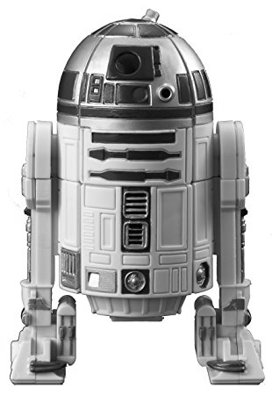
7. Ki van a képen?

A, C3PO | B, BB8 | C, R2D2

2. Feladat:

,, A filmművészetben való jártasságotokat már bizonyítottátok, most arra lennénk kíváncsiak, mennyire ismeritek a Világegyetem titkait.”

Csapatnév: _____________________

Kössétek a megnevezéseket a megfelelő képhez!
Állítsátok őket számozással sorrendbe, kezdjétek a legnagyobbal!

___ GALAXIS | ___ FÖLDRÉSZ | ___ NAPRENDSZER
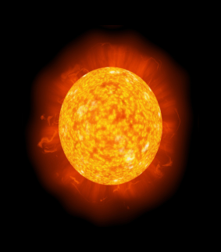 | 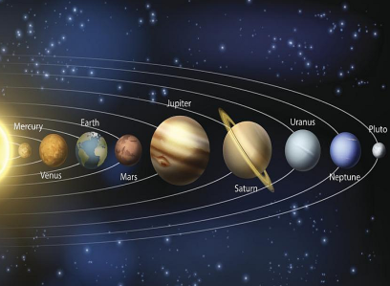 | 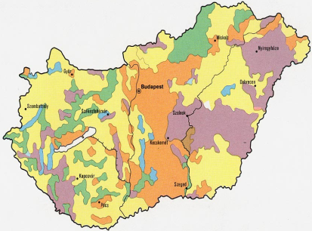
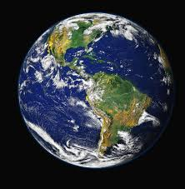 | 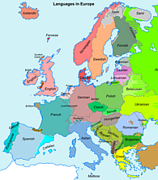 | 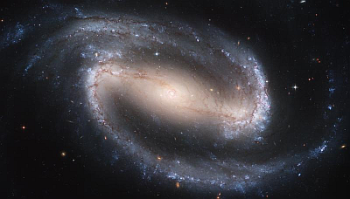
___ CSILLAG | ___ BOLYGÓ | ___ ORSZÁG

Válaszoljatok a kérdésekre!

Mi a neve a mi galaxisunknak? ___________________________
Mi a neve a naprendszerünk közepén elhelyezkedő csillagnak? _______
Melyik földrészen élünk? _______________
Melyik ország látható a fenti térképen? ____________________

3. Feladat:

,,Most egy kirobbanó feladatban lesz részetek. Válasszatok csapatonként egy-egy képviselőt, aki kijön az asztalhoz és kiválaszt egy lufit! Kaptok csapatonként egy db gombostűt is. A következő feladat a lufi belsejében rejtőzik. A lufik kipukkantásához számoljunk vissza közösen 10-től!”

Csapatnév: _____________________
Mi volt a nagy bumm? Fogalmazzátok meg 1-2 mondatban!

_________________________________________________________________________________________________________________________________________________________________________________________________________________________________________________________________________
4. Feladat:

,, Az előttem lévő asztalon egy földi finomság, csokoládé látható, pontosabban a doboza. Minden csapatnak jut egy. A dobozokban egy újabb feladat rejtőzik. Válasszatok csapatonként képviselőt, aki kijön a dobozért! (Lehetőleg ne ugyanaz a csapattag, aki az előbb!) „

Csapatnév: _____________________

Melyik művelet fejezi ki a ,,rendes anyag” mennyiségét a Világegyetemben?
Jelöljétek a művelet mögé írt csillaggal!
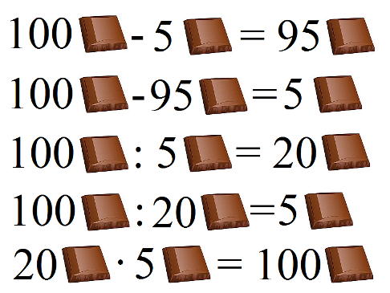

5. Feladat:

Csapatnév: _____________________

Fejezzétek be a mondatokat!

A sötét energiát nem láthatjuk, mert ____________________________________________.
A Világegyetem folyamatosan ______________________________.
A vákuum energiát láthatatlansága miatt __________________________ nevezzük.
Az Univerzum összes anyagának csak töredékét teszi ki a ____________________________.
A sötét anyagnak csak a ______________________ érzékeljük.

6. Feladat:
Csapatnév: _____________________

Igaz Hamis! Írjátok a megfelelő helyre az állítások betűjelét!

A, Ha nem volna sötét energia a világ tágulása megállna és az Univerzum egyetlen pontba zuhanna vissza.
B, A távcsővel látható galaxisok egyre közelebb kerülnek hozzánk.
C, A sötét energia és a sötét anyag ugyanaz.
D, A sötét anyag jelenlétét a galaxisok szélén keringő csillagok mozgásából érzékeljük.
E, A sötét energia a ,,jó oldalon áll”.
IGAZ | HAMIS

7. Feladat:
,, Az utolsó feladat megoldásához olyan csapattagot válasszatok, aki ügyesen hagyatkozik a tapintására!
A terítő alatt egy szó található. Próbáljátok meg kitapintani, mi lehet ez a szó! Természetesen kapcsolódik a verseny témájához. Minden versenyzőnek 10 másodperc áll a rendelkezésére, hogy ,,elolvassa”. Írjátok a megfejtést a lapra!„ (A terítő alatt polifoam betűkből kirakva az UNIVERZUM szó található.)

Csapatnév: _____________________

Megfejtés : ___ ___ ___ ___ ___ ___ ___ ___ ___

